**PLAN DE CLASE/NOTA TÉCNICA**

**NIVEL: PRIMARIA**

**LUNES 05 SEPTIEMBRE**

**1.- NOMBRE DEL PROFESOR: Ana Lilia Hernández Sánchez GRADO: 3° GRUPO: “A”**

**2.- ASIGNATURA: MATEMÁTICAS**

**3.- TRIMESTRE: 1°**

**4.- SEMANA: Semana del 05 al 09 de septiembre 2022**

**5.- TIEMPO: 70 minutos**

**6.- TEMA: “ACTIVACIÓN SOCIOEMOCIONAL”**

**7.- PROPÓSITOS: Realizar el diagnóstico del estado de ánimo de los alumnos antes de comenzar con el trabajo del libro.**

**8.- COMPETENCIA: Integración de grupo**

**9.- APRENDIZAJE ESPERADO: Escucha y respeta con atención la opinión de sus compañeros**

**10.- CONTENIDOS: Integración**

**11.- RECURSOS:** Nota técnica con imágenes y explicación

**12.- MATERIALES:** cuaderno, lápices y colores, plataforma

**13.- IMPLEMENTACIÓN DE ACCIONES DEL P.E.M.C.** **En proceso de autorización**

**14.- INICIO:**

Comenzaremos preguntándoles ¿cómo se sintieron en su primera semana de clases? ¿qué les gustó o les gustaría que se implementara en el salón de clases?

* **Actividad rompe hielo: Les preguntaré cuál es su materia favorita y qué piensan cuando escuchan matemáticas.**
* **Preguntas introductorias: ¿qué son las matemáticas para ellos?**

**15.- DESARROLLO:**

“ACTIVACIÓN SOCIOEMOCIONAL”

Preguntaremos, ¿a quién le gusta las matemáticas? ¿por qué les gusta? ¿creen que es importante estudiar las matemáticas? ¿por qué?

**16.- CIERRE:**

**Actividad y Tipo de organización: Individual ( ) Equipo ( ) Grupal (x)**

**\*Contesta páginas 14 y 15 de tu libro matemáticas SM y comenta tus respuestas en grupo.**

**17.- EVALUACIÓN: Autoevaluación ( x ) Coevaluación ( ) Heteroevaluación ( )**

Se evaluará la actividad realizada en cuaderno y la participación durante la clase con el objetivo identificar los problemas de seguridad e integración de cada alumno.

* **ACTITUDINAL:** Cumple con su asistencia y participación
* **CONCEPTUAL:** Completa sus actividades en tiempo y forma
* **PROCEDIMENTAL:** Se integra de manera adecuada con sus compañeros

**18.- TAREA:**

**\*Sin tarea**

**PLAN DE CLASE/NOTA TÉCNICA**

**NIVEL: PRIMARIA**

**LUNES 05 SEPTIEMBRE**

**1.- NOMBRE DEL PROFESOR: Ana Lilia Hernández Sánchez GRADO: 3° GRUPO: “A”**

**2.- ASIGNATURA: ESPAÑOL**

**3.- TRIMESTRE: 1°**

**4.- SEMANA: Semana del 05 al 09 de septiembre 2022**

**5.- TIEMPO: 50 minutos**

**6.- TEMA: LECTURA DE COMPRENSIÓN “ACTIVACIÓN SOCIOEMOCIONAL”**

**7.- PROPÓSITOS: Diagnosticar el estado de ánimo de los alumnos a través de una serie de preguntas**

**8.- COMPETENCIA: Lectura de narraciones de diversos subgéneros**

**9.- APRENDIZAJE ESPERADO: Lee y escucha la lectura de textos narrativos sencillos**

**10.- CONTENIDOS: Integración**

**11.- RECURSOS:** Nota técnica con imágenes y explicación

**12.- MATERIALES:** cuaderno, lápices y colores, plataforma

**13.- IMPLEMENTACIÓN DE ACCIONES DEL P.E.M.C En proceso de autorización**

**14.- INICIO:**

Comenzaremos preguntándoles ¿qué son las emociones? ¿qué sienten cuando se enojan, cuando se ponen felices, cuando están tristes?

* **Actividad rompe hielo: Comenzaré diciendo qué me enoja y de qué manera puedo calmar mi enojo.**
* **Preguntas introductorias: ¿Alguna vez se han sentido muy enojados? ¿por qué?**

**15.- DESARROLLO:**

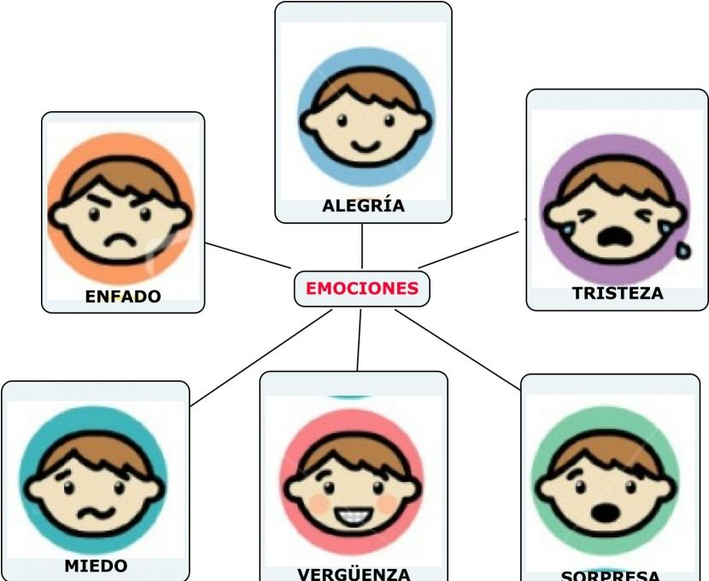

**16.- CIERRE:**

**Actividad y Tipo de organización: Individual ( x ) Equipo ( ) Grupal ( )**

**\*Escribirán en su cuaderno las emociones antes mencionadas**

**\*Posteriormente responde páginas 14 y 15 de tu libro español SM**

**17.- EVALUACIÓN: Autoevaluación (X ) Coevaluación ( ) Heteroevaluación ( )**

Se evaluará la actividad realizada en cuaderno y la participación durante la clase con el objetivo identificar si existen dudas sobre la lectura analizada.

* **ACTITUDINAL:** Cumple con su asistencia y participación
* **CONCEPTUAL:** Completa sus actividades en tiempo y forma
* **PROCEDIMENTAL:** Identifica qué le gusta y qué no le gusta de la materia

**18.- TAREA:**

**\*Sin tarea**

**PLAN DE CLASE/NOTA TÉCNICA**

**NIVEL: PRIMARIA**

**LUNES 05 SEPTIEMBRE**

**1.- NOMBRE DEL PROFESOR: Ana Lilia Hernández Sánchez GRADO: 3° GRUPO: “A”**

**2.- ASIGNATURA: CIENCIAS NATURALES**

**3.- TRIMESTRE: 1°**

**4.- SEMANA: Semana del 05 al 09 de septiembre 2022**

**5.- TIEMPO: 50 minutos**

**6.- TEMA: El aparato locomotor**

**7.- PROPÓSITOS: Reconoce que el movimiento del cuerpo se debe al sistema locomotor**

**8.-COMPETENCIA: Sistemas**

**9.- APRENDIZAJE ESPERADO: Reconoce que el sostén y el movimiento de su cuerpo se deben a la función del sistema locomotor y practica acciones para cuidarlo.**

**10.-CONTENIDOS: Cuidado del sistema locomotor**

**11.- RECURSOS:** Nota técnica con imágenes y explicación

**12.- MATERIALES:** cuaderno, lápices y colores, plataforma

**13.- IMPLEMENTACIÓN DE ACCIONES DEL P.E.M.C. En proceso de autorización**

**14.- INICIO:**

Comenzaremos con una pequeña actividad de movimiento con el cuerpo

* **Actividad rompe hielo: Actividad con las partes del cuerpo**
* **Preguntas introductorias: ¿Qué sintieron con la actividad? ¿Qué observaron? ¿cómo creen que se mueve el cuerpo?**

**15.- DESARROLLO:**

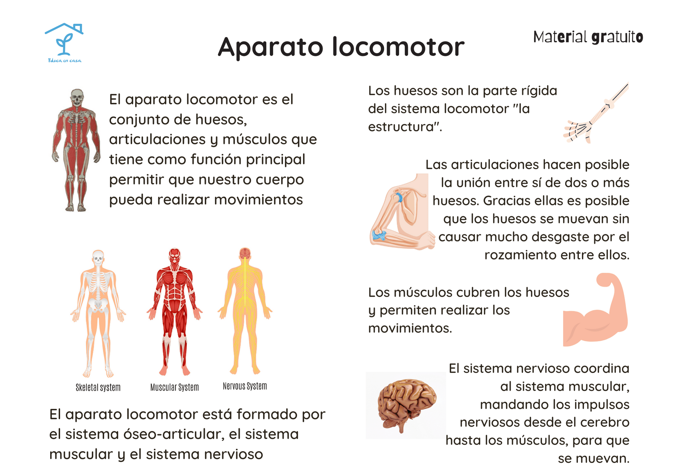**EL APARATO LOCOMOTOR**

**16.- CIERRE:**

**Actividad y Tipo de organización: Individual ( x ) Equipo ( ) Grupal ( )**

**\*Escribirán en su cuaderno el apunte sobre el sistema locomotor**

**\*Contesta página 5 de tu libro Integrado SM**

**17.- EVALUACIÓN: Autoevaluación ( ) Coevaluación ( X ) Heteroevaluación ( )**

Se evaluará la actividad realizada en cuaderno y la participación durante la clase con el objetivo identificar si existen dudas con respecto al tema.

* **ACTITUDINAL:** Cumple con su asistencia y participación
* **CONCEPTUAL:** Completa sus actividades en tiempo y forma
* **PROCEDIMENTAL:** Maneja de manera clara el concepto de cuerpo y sus movimientos

**18.- TAREA:**

**\*Sin tarea**

**PLAN DE CLASE/NOTA TÉCNICA**

**NIVEL: PRIMARIA**

**LUNES 05 SEPTIEMBRE**

**1.- NOMBRE DEL PROFESOR: Ana Lilia Hernández Sánchez GRADO: 3° GRUPO: “A”**

**2.- ASIGNATURA: LA ENTIDAD DONDE VIVO**

**3.- TRIMESTRE: 1°**

**4.- SEMANA: Semana del 05 al 09 septiembre 2022**

**5.- TIEMPO: 50 minutos**

**6.- TEMA: ¿TE PARECES A LAS PERSONAS DE TU LOCALIDAD?**

**7.- PROPÓSITOS: Describir cómo son las personas del lugar donde viven**

**8.- COMPETENCIA:** **¿Cómo somos?**

**9.- APRENDIZAJE ESPERADO: Reconoce rasgos culturales comunes que comparte con otros al describir cómo son las personas del lugar donde viven.**

**10.- CONTENIDOS: Rasgos culturales de mi localidad**

**11.- RECURSOS:** Nota técnica con imágenes y explicación

**12.- MATERIALES:** cuaderno, lápices y colores, plataforma

**13.- IMPLEMENTACIÓN DE ACCIONES DEL P.E.M.C. En proceso de autorización**

**14.- INICIO:**

Comenzaremos con una actividad en donde les pediré que analicen en su mente ¿cómo son las personas de su localidad? ¿cómo visten?

* **Actividad rompe hielo: Les pediré que me describan su localidad y a las personas que viven en ella.**
* **Preguntas introductorias: ¿Qué observaron? ¿todos son iguales?**

**15.- DESARROLLO:**

**¿TE PARECES A LAS PERSONAS DE TU LOCALIDAD?**

**Después de la participación con su descripción, cada uno en su cuaderno realizarán un dibujo del lugar donde viven y las características de las personas que viven en su comunidad.**



**16.- CIERRE:**

**Actividad y Tipo de organización: Individual ( x ) Equipo ( ) Grupal ( )**

**\*Realiza el dibujo sobre su localidad**

**\*Contesta páginas 6 y 7 de tu libro integrado SM**

**17.- EVALUACIÓN: Autoevaluación ( ) Coevaluación ( ) Heteroevaluación ( x )**

Se evaluará la participación durante la clase con el objetivo identificar los problemas con las tablas de multiplicar.

* **ACTITUDINAL:** Cumple con su asistencia y participación
* **CONCEPTUAL:** Completa sus actividades en tiempo y forma
* **PROCEDIMENTAL:** Aplica los conocimientos de municipio en su vida cotidiana

**18.- TAREA:**

**\*Sin tarea**